Human Computer Interaction

Homework 2 – Interface Review

2015190001 교육학과 황지수

1. **Interface Review of picture organizer “New Photo application in iOS12”**

2015년도부터 계속 아이폰을 사용해오면서 HCI 측면에서의 Apple의 새로운 시도들을 직접 체험해볼 수 있었다. 특히 Siri 이후로 애플은 여러 부분에서 AI기술을 사용하려고 하는 것들을 발견할 수 있었는데, 대표적인 예시가 사진 앱이다. 올해 6월 4일 Apple은 연례 세계 개발자회의인 ‘WWWDC 2018’에서 새로운 버전인 ‘iOS12’를 공개하면서[1] 사진 앱에서의 새로운 변화들을 발표하였다[2]. iOS11에서부터 사진 앱에서는 사진을 분류하는 것에 AI를 사용하기 시작했는데, 이번에는 그것을 발전시켜 사용한 것을 볼 수 있었다. 발표 이후 9월 18일부터 공식 업데이트가 시작됨에 따라, 실제로 업데이트를 받아 사용한 경험을 바탕으로 HCI 측면에서 변화가 유의미했는지 ‘iOS12 사진 어플리케이션’을 평가•분석해보고자 한다.

1. 기존 iOS11 사진 앱

기존 iOS11 사진 앱은 총 3개의 탭[3]으로 구성되어 있었다. 아래의 사진과 같이 순차적으로 사진, 추억, 앨범으로 3가지 탭이 있었다.

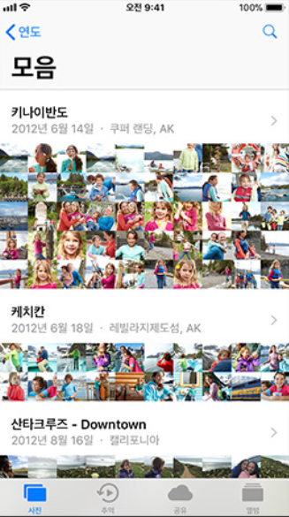 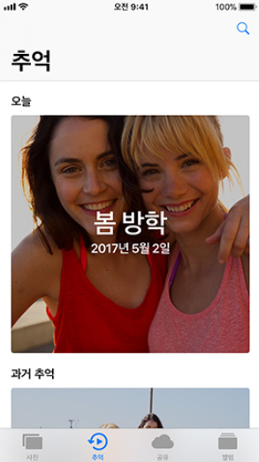 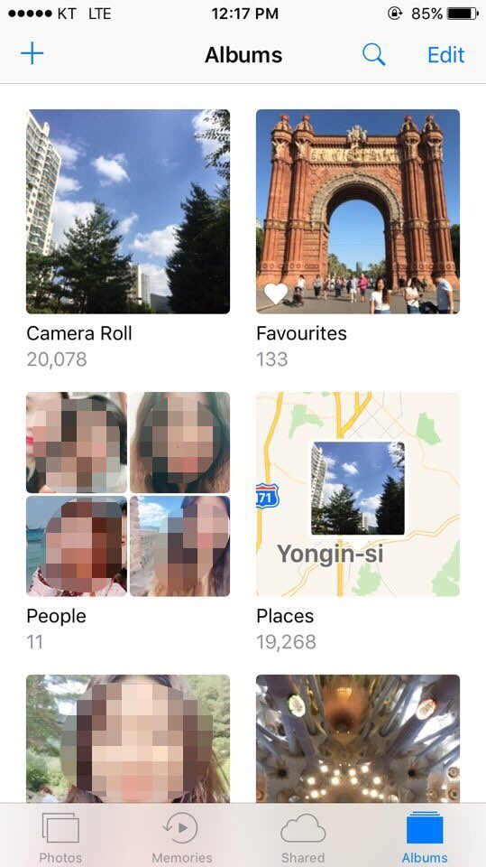

[사진 탭] [추억 탭] [앨범 탭]

사진 탭에서는 날짜 별로 사진이 정리되어 있었고, 앨범은 윈도우 상에서의 폴더들과 비슷하게 섹션이 나누어져 있었다. 찍은 순서대로 저장되어 있는 ‘모든 사진’ 섹션과, 기타 사진 앱들이 생성한 섹션들, 그리고 비디오, 파노라마, 셀카 등 미디어 유형별로 정리된 섹션이 2개씩 세로로 나열되어 있었다. 여기서 특별한 탭은 바로 ‘추억’ 탭이다. iOS11에서 애플은 추억 탭을 추가하면서 사진을 제안한다는 새로운 interaction model을 만들었다. Apple에서 언급한 추억 탭에서 사용자에게 주고자 했던 기능과 사용자 경험은 아래와 같다.

*사진 앱은 보관함에서 뜻깊은 사람, 장소, 휴가 등이 담긴 사진과 동영상을 자동으로 검색하여 추억이라는 모음을 만듭니다. 하루 하루 지날수록 새로운 추억이 만들어집니다. 자신만의 추억을 만들거나, 추억을 슬라이드쇼 또는 자동으로 편집된 동영상으로 보거나, 친구 또는 가족과 공유할 수도 있습니다.[4]*

기존의 사진들을 AI가 학습하여 비슷한 얼굴로 사진을 분류하였고, ‘사람들(People)’이라는 이름으로 같은 사람이라고 추정되는 사람들과 날짜, 장소를 결합하여 ‘‘1년 전 오늘’을 친구(사진 속 대상)와 공유해보세요’와 같이 제안을 하기 시작했다. 물론 얼굴에 해당하는 사람이름이나 사건의 이름을 특정해서 라벨링 하지는 못한다. 하지만 기존에 날짜나 미디어 형식 등 특정 하나의 기준만으로 분류했던 방식이 아닌, 날짜•사람•장소 등을 종합해서 사건 별로 사진 분류를 했다. 또한 각 사건들에 대해 사진 선호도를 더하여 ‘좋아하는 순간’을 선별하였고 그것을 가장 처음에 제안하는 모델을 만들었다. 즉, 실제 인간이 추억을 기억하는 방식과 비슷하게 분류 모델을 만들었고, 이는 사용자에게 새로운 경험임과 동시에 익숙하게 사용할 수 있게 만들었다. 이는 AI를 접목하여 새로운 시도였더라도 인간의 사고방식과 유사하게 만듦으로써 쉬운 Interaction model을 적용한 것으로 유의미한 변화라고 생각한다.

1. iOS12 사진 앱에서의 변화

‘iOS12’으로 업데이트된 사진 앱에서의 큰 변화는 ‘검색’이라는 새로운 탭을 추가한 것과 추억 탭을 더 노골적으로 발전시켜 ‘For You’라는 탭으로 바꾼 것이다. 아래는 각 탭의 첫 화면이다.

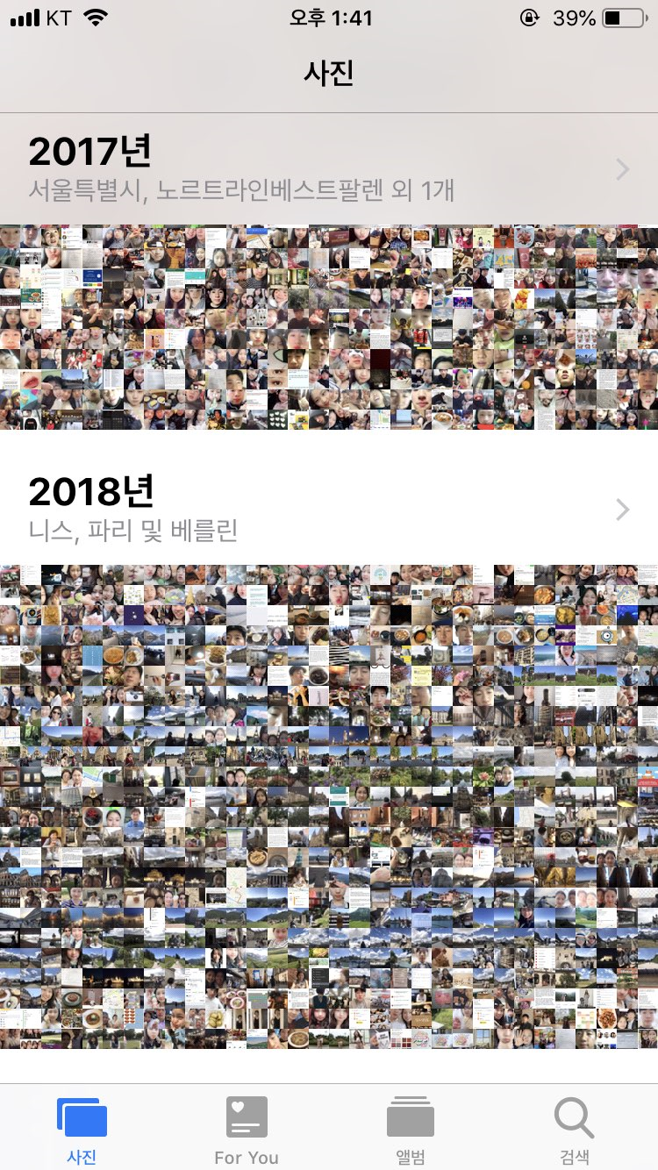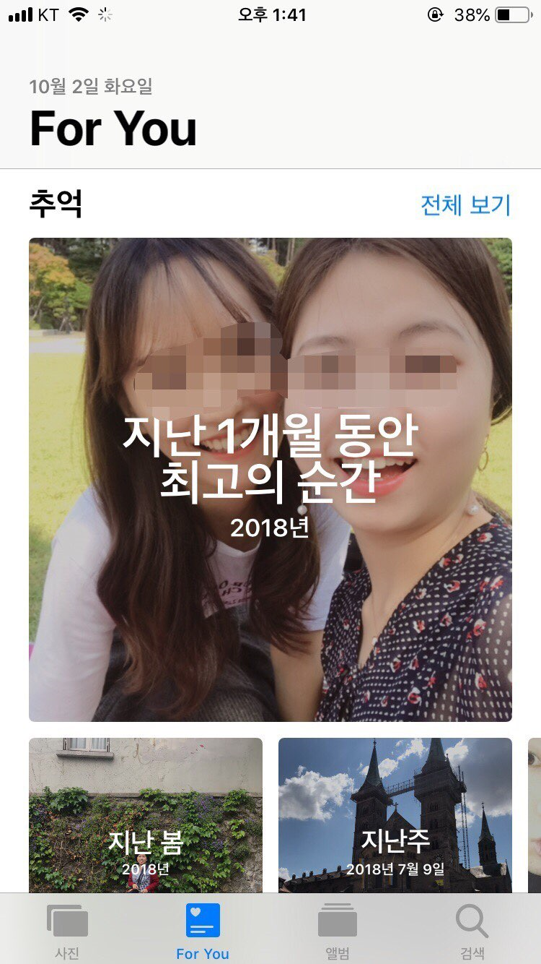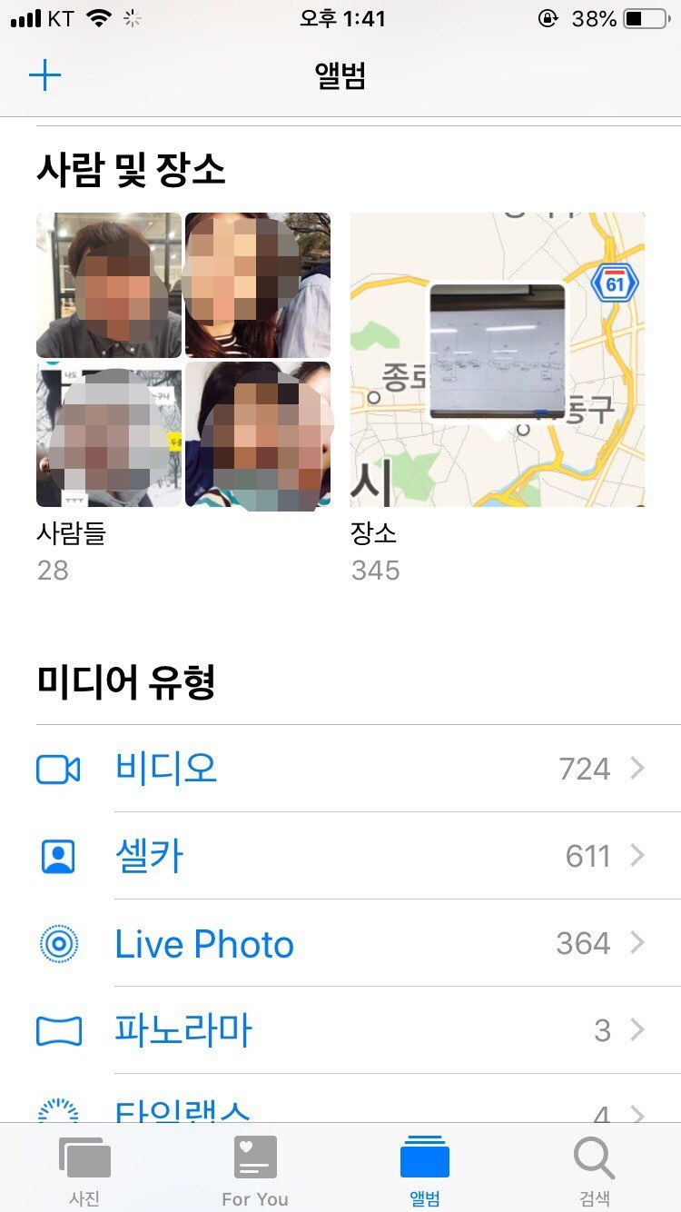 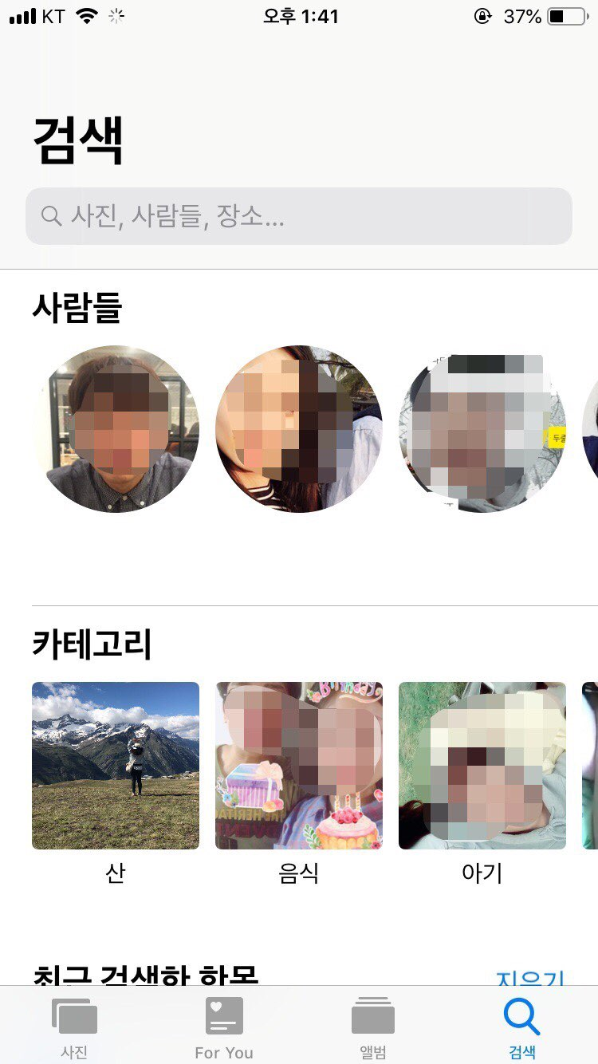

첫 탭인 ‘사진’에서는 변화가 없었지만 나머지 3개의 탭에서는 변화가 있었다.

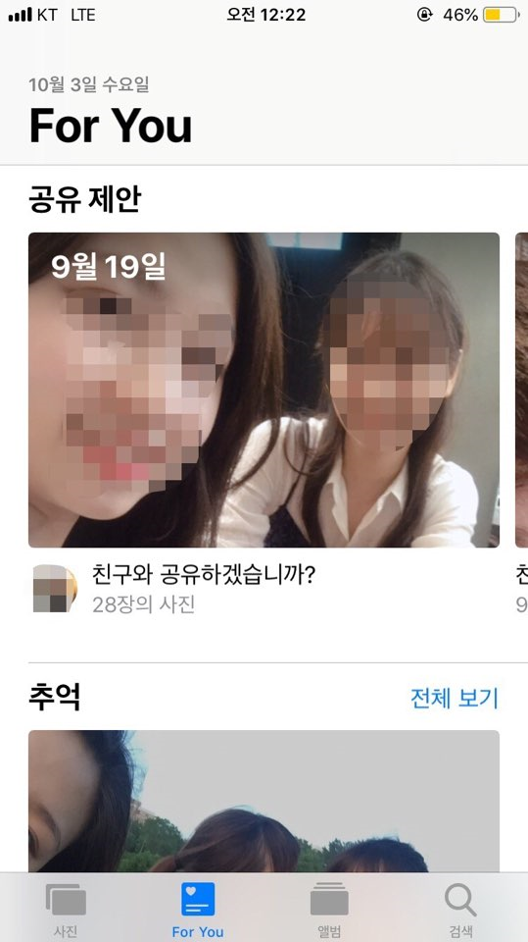 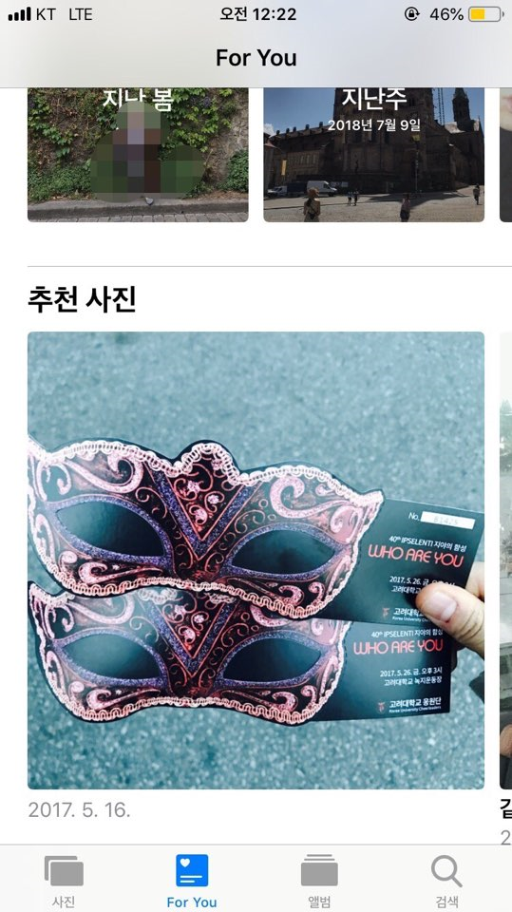

먼저, 새로 등장한 ‘For You’ 탭에서는 사진 공유를 제안하는 기능을 강조했는데, 위 사진과 같이 공유 제안 섹션이 가장 상단에 등장하고 ‘친구와 공유하겠습니까?’라는 질문을 추가하여 공유 행동을 유도하고자 하였다. 또한 사진을 추천하는 섹션인 ‘추천 사진’ 카테고리가 생겼다. 즉 AI로 사진들을 학습하고 그 결과를 바탕으로 다른 분야에서 이루어지고 있는 추천/제안 모델을 사진 앱에 접목시키고자 한 것을 알 수 있다.

또한 전체적으로 세로 방향으로 사진 정보들을 구성했던 이전 버전과 달리, 세 개의 탭 모두 가로로 섹션을 분할하여 더 많은 정보를 각 탭의 첫 화면에 보여줬다. 앨범과 검색 탭 모두 가로로 섹션을 분할해서 큰 카테고리들을 나누었고, 각 카테고리 별 컨텐츠들은 가로로 배치하였다. 전체적으로 정사각형 모양으로 모음 혹은 폴더들을 배치하여 균형잡힌 배치를 제공하려 하였고, 이는 정보를 더 많이 보여주더라도 답답하거나 불편한 느낌을 주지 않았다. 즉, 화면 공간을 효율적으로 사용하여 사용자로 하여금 어수선하다고 느끼지 않는 화면구성을 만들었다. 하지만 가로 방향 섹션이 많아짐에 따라, 각 탭에서 사진 목록에서 탐색 시 주로 세로 방향 터치 드래그 방법을 사용했던 이전과 달리, 가로 방향 터치 드래그 방법 또한 사용하게 되어 사진 탐색에서의 드래그 인터페이스가 보다 복잡해지며 불편함을 유발했다.

이에 대한 보완점으로 검색 탭을 만든 것 같지만 아직 미숙한 점이 존재한다. 기존의 iOS11에서는 왼쪽 상단에 작은 아이콘으로 검색을 했지만 이번 사진 앱에서는 아예 탭을 만들어서 검색에 접근하기는 보다 쉬워졌다. 검색은 얼굴 별로 사진을 분류한 사람들, 장소, 사진 속 특징으로 추출한 키워드를 카테고리로 하여 섹션을 나누었다. 즉, 직접 키보드로 입력하여 검색을 하기 전에 검색을 할 것 같은 사진들을 첫 화면에 배치하여 사진 검색의 터치의 수를 줄이려고 하였다. 또한 다른 탭들처럼 큰 카테고리는 세로로 화면을 분할하고 카테고리 속 컨텐츠들은 가로 방향 섹션으로 배치시킴으로써 각 탭들 간의 일관성을 유지하였다. 하지만 아직 AI를 통해 자동적으로 분류되어 배치된 사진들의 라벨링(Labelling) 정확성이 아직 부족하여 키워드로 검색하는 기능이 추가되었다고 해도 부족함이 있다.

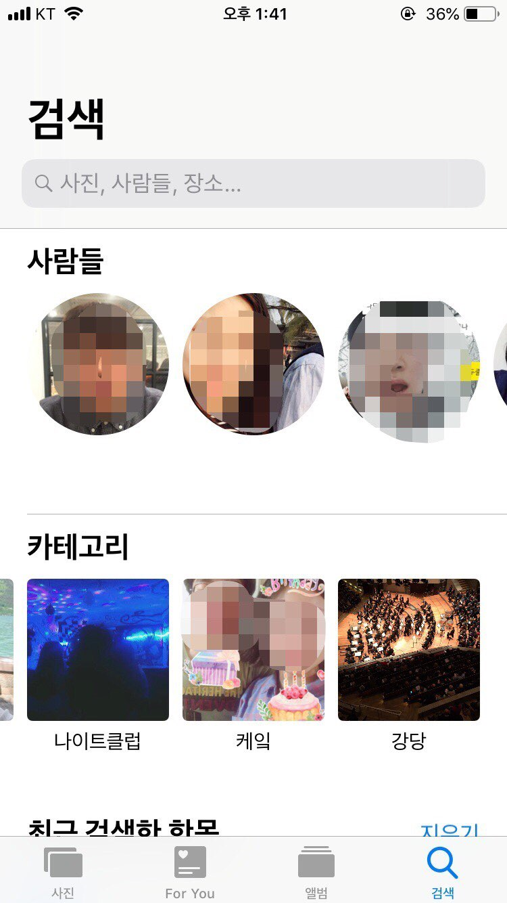 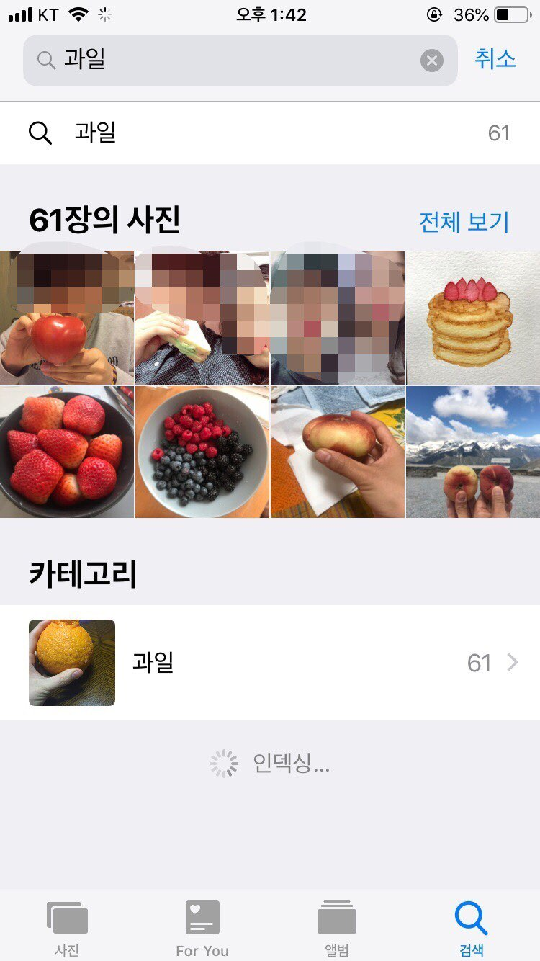 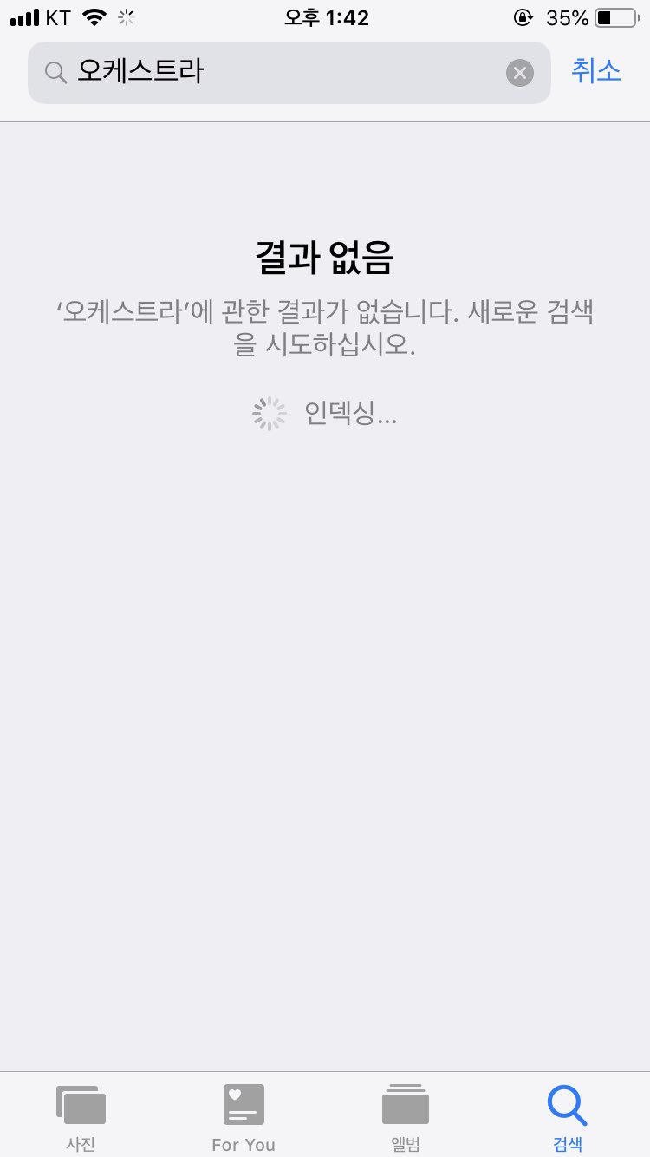

첫번째 사진에 카테고리에서 다목적실에 조명을 켜둔 것임에도 나이트클럽이라고 판단하였고, 사진의 필터에 있던 케이크 그림을 케잌이라고 분류하기도 하였으며, 공연장을 강당이라고 판단하기도 하였다. 이럴 경우 두번째 사진처럼 찾고 싶은 사진의 주요 특성을 떠올려 키워드를 검색했을 때, 세번째 사진처럼 ‘결과없음’을 보일 수 있다. 하지만 AI의 기술이 발달하여 사진에서의 키워드를 잘 추출할 경우에는 사진의 정확한 정보가 아닌 작은 정보나 느낌만으로 사진을 찾아낼 수 있게 되는 것을 의미한다. 또한 사진 앱에서 ‘제안’기능이 더욱 고도화될 경우, 어떤 것을 앨범에서 보고싶어 하는지 혹은 어떤 것을 찾으려고 하는지를 미리 제안해 놓을 수도 있다는 것을 의미한다. 즉, 사용자가 여러 노력을 들이지 않아도 한번에 찾는 경험을 할 수도 있는 것이다. 이것의 편리함도 분명 있겠지만, AI가 사진을 읽는다는 사실에 프라이버시와 관련하여 거부감을 느끼는 사용자도 존재할 것이므로 보안과 관련한 기능도 추가해야 할 것이다.

1. **The Decision Tree of ios12 Photo App**

아래 그림은 사진 앱에서 원하는 사진을 찾을 때를 나타낸 Decision Tree이다. 사진을 찾으려고 결심하고 사진 앱에 들어가서 탭을 골라 찾는 과정을 간략화하여 Tree를 그렸다.

텍스트이(가) 표시된 사진

높은 신뢰도로 생성된 설명

1. **Measuring execution time by applying the GOMS methodology**

이번 사진 앱에서 새롭게 등장한 검색 탭에서 ‘과일’이라는 키워드로 사진을 찾는 것의 시간을 GOMS 방법으로 측정해보았다.

1. 사진 앱으로 손가락을 가리킴 **P**
2. 터치하기(누르기) **B**
3. 사진 앱 로딩 기다리기 **W**(로딩에 1 sec이라고 가정)
4. 검색 탭으로 손가락을 가리킴 **P**
5. 터치하기(누르기) **B**
6. 검색 칸을 가리킴 **P**
7. 검색 칸을 터치하기(누르기) **B**
8. 키보드가 팝업되기를 기다리기 **W**(로딩에 0.5 sec이라고 가정)
9. 과일을 검색창에 입력하기(타이핑) **T**(ㄱ, ㅗ, ㅏ, ㅇ, ㅣ, ㄹ, 로 총 6글자)
10. 키보드의 검색 버튼을 가리킴 **P**
11. 키보드의 검색 버튼 누르기 **B**

위 순서는 사진 앱을 선택해서 ‘과일’로 사진을 검색하는 과정을 나타낸 Action Sequence와 Operator Sequence이다. 이를 바탕으로 수행 시간을 측정해보면 다음과 같다.

총 걸리는 시간 = 4P + 4B + W(1) + W(0.5) + T(6) = 4*1.1 + 4*.1 + 1 + 0.5 + 6*.28 = 7.98 sec

실제로 같은 과정을 해보았을 때 7.63초가 나왔고, GOMS 방법으로 예측한 시간과 비슷하게 결과가 도출되었다.

1. **Analysis of Galaxy Note 9 pen device**

갤럭시 노트9의 두드러지는 특징인 S펜은 실제 펜처럼 글자를 쓰고 그림을 그릴 수 있을 뿐만 아니라, 가운데에 있는 버튼으로 리모컨의 기능도 지원하고 있다. 즉, 펜으로 글자 혹은 그림을 그리는 인터페이스를 통해 메모나 메시지에서 보다 정교하고 사용자의 주관성이 들어간 사용자 경험을 만들고자 하였다. 또한 버튼을 누르는 인터페이스를 갤럭시 내의 여러 어플리케이션에 적용시켰는데, 대표적인 것이 원거리 사진촬영과 원격 프레젠테이션이다. 사용자는 펜의 버튼을 누름으로써 멀리서도 사진 촬영을 할 수 있고, 따로 준비할 필요 없이 이 펜으로 프레젠테이션의 슬라이드를 넘길 수 있는 Interaction을 S펜에 담았다. 또한 재생, 정지, 건너뛰기 등이 필요한 어플리케이션 모델인 사진•동영상 앱들에서도 이 인터페이스를 적용하여 사용자가 컨트롤할 수 있도록 했다. 이러한 기능을 가능케 한 시스템 구조는 아래와 같다.

스크린샷이(가) 표시된 사진

매우 높은 신뢰도로 생성된 설명

위와 같은 시스템 구조를 바탕으로, S펜으로 할 수 있는 것들 중 원격 사진 촬영의 프로세스는 다음과 같다.

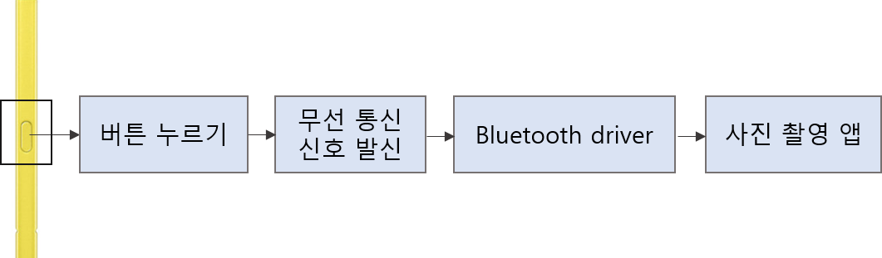

S펜에서 가운데 버튼을 누르면 그 신호가 블루투스 드라이버를 통해 무선으로 갤럭시 폰에 도달하게 되고, 그 신호는 갤럭시에서 추상화 작업을 거쳐 사진 촬영 앱에서 사진 촬영 신호로 해석되어 사진이 찍히는 것이다.

1. 김인경(2018.06.05). “’iOS12’의 새로운 기능 5가지”. 블로터넷. <http://www.bloter.net/archives/311832>
2. Apple(2018.06.04). “Apple, iOS 12를 미리 선보이다”. Apple Newsroom. <https://www.apple.com/kr/newsroom/2018/06/apple-previews-ios-12/>
3. Apple의 클라우드 저장소인 iCloud와의 사진 공유 탭도 있으나 사용하지 않음에 따라 삭제되어 최종적으로 3개의 탭만 사용하였었고, 그래서 공유 탭은 다루지 않았다.
4. Apple(2018.01.19). “사진 속 추억 즐기기” <https://support.apple.com/ko-kr/HT207023>